江苏省仪征中学2022—2023学年度第一学期高一政治学科作业
10月月考前综合练习二
研制人：李 蓉 审核人：鞠恒君
班级： 姓名： 学号： 练习日期： 建议用时：15分钟
一、单选题
1. 韩国SBS电视台制作的社会纪录片《探索人类社会的原型》为我们展示了部分原始社会的生活场景。在这部纪录片中可能会出现的画面有
A. 人们主要使用金属工具进行生产 B. 人们在生产生活中用文字进行交流
C. 氏族成员须定期向首领交纳粮食 D. 人们通过氏族议事会管理集体事务
2. 西汉后期，土地兼并愈演愈烈，有的农民成为地主豪强的佃农，有的成为辗转沟壑的流民，甚至沦为奴婢。产生上述现象的根源是
A. 地主阶级完全占有农民 B. 地主阶级占有绝大部分土地
C. 地主阶级榨取剩余价值 D. 地主阶级收取地租剥削农民
3. 下图是反映资本主义大危机时期影响的一份统计表。下列对资本主义经济危机解读正确的是
 | 美国 | 德国 | 英国 | 法国 | 日本
工业下降 | 46.2% | 40.6% | 25.4% | 16.5% | 8.4%
外贸缩减 | 70% | 69.1% | 50% | 48% | 50%
失业人数 | 1700万 | 600万 | 近300万 | 85万 | 300万
①经济危机以生产相对过剩为基本特征 ②经济危机是资本主义无法克服的痼疾
③经济危机产生的根本原因是资本主义主要矛盾 ④工业下降和失业人数增加导致经济危机的产生
A. ①② B. ①④ C. ②③ D. ③④
4. 20世纪80年代末90年代初，世界社会主义运动的发展出现严重曲折，但社会主义在曲折中持续前进，是任何力量都不能扭转的必然趋势。作出这一判断的依据有
①科学社会主义具有强大的生命力 ②社会主义取代资本主义符合社会发展规律
③生产关系是社会发展的决定力量 ④资产阶级力量弱小，而无产阶级力量强大
A. ①② B. ①③ C. ②④ D. ③④
5. 某校高年一级学生开展了《共产党宣言》主题学习活动，同学们收获颇丰，他们的感悟可能有
①巴黎公社的成立标志着科学社会主义由理论变为现实
②通过阶级调和可以消灭资本主义社会，建立新的社会
③资产阶级的灭亡和无产阶级的胜利同样是不可避免的
④共产党是代表无产阶级的政党，没有自己的特殊利益
A. ①② B. ①③ C. ②④ D. ③④
6. 以下历史事件中，从根本上改变了中国社会的发展方向的是
A. 1919年五四运动的爆发 B. 1921年中国共产党的诞生
C. 1956年社会主义改造的完成 D. 1949年中华人民共和国的成立
7. 20世纪初，中国人民寻求救国救民真理的道路屡遭挫折。1917年，十月革命一声炮响，给中国送来了马克思列宁主义。下列关于马克思列宁主义传入中国的过程及其影响，按时间先后排序正确的是
①五四运动促进了马克思列宁主义在中国的传播及与中国工人运动的结合
②在马克思列宁主义指导下，新民主主义革命胜利完成，中华人民共和国成立
③在俄国十月革命的影响下，中国先进知识分子开始接受和传播马克思列宁主义
④在马克思列宁主义同中国工人运动结合的过程中，中国共产党成立
A. ③→①→④→② B. ③→④→①→② C. ④→③→②→① D. ①→④→②→③

8. “南湖灯火照天明，伟业百年环宇惊。更铸神州复兴梦，明朝崛起势如虹。”以下对这首诗的理解最恰当的是
A. 中国实现了封建专制政治向人民民主的伟大飞跃
B. 中国成功实现了历史上最深刻最伟大的社会变革
C. 中国革命逐步成为世界无产阶级革命的组成部分
D. 中国革命有了坚强的领导核心，人民有了主心骨
9. 下图是我国对外开放以来发生的部分重要事件的示意图，对图中信息解读正确的是
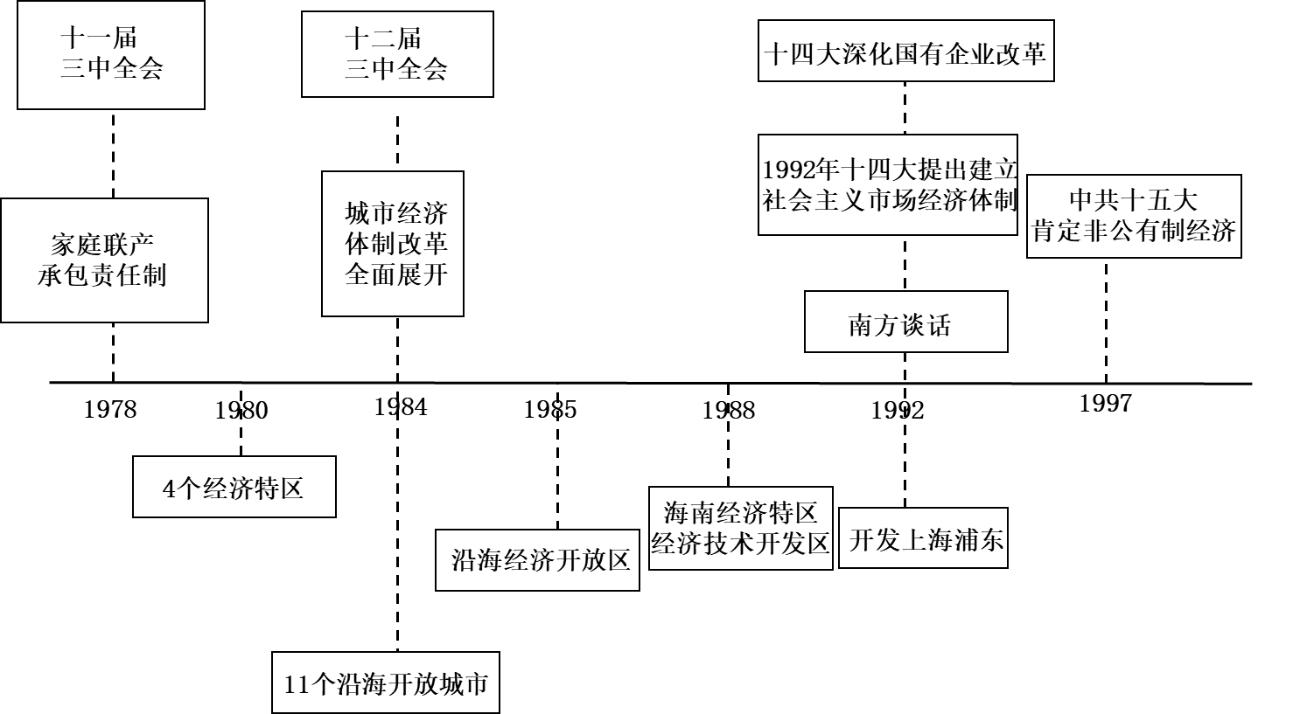
①邓小平南方谈话标志着我国全方位对外开放的格局基本形成
②我国的开放是渐进式开放，呈现由点到面、由浅入深的特点
③党的十五大提出全而对外开放新格局，对外开放达到新水平
④党的十一届三中全会的胜利召开开启了我国对外开放新时期
A. ①② B. ①③ C. ②④ D. ③④
10. 改革开放以来，中国用几十年的时间走完了发达国家几百年走过的发展历程，创造了世界经济发展史上的奇迹。实现社会主义现代化，创造人民美好生活的必由之路是
A. 中国特色社会主义道路 B. 中国特色社会主义文化
C. 中国特色社会主义理论 D. 中国特色社会主义制度
11. 一百年来，党坚持把马克思主义写在自己的旗帜上，不断推进马克思主义中国化时代化，用马克思主义中国化的科学理论引领伟大实践。下列对马克思主义中国化的成果认识正确的是
① | 毛泽东思想 | 是马克思主义中国化的第一次历史性飞跃
② | 邓小平理论 | 是在中国革命实践中形成的科学理论
③ | “三个代表”重要思想 | 明确提出“走自己的道路，建设有中国特色的社会主义”
④ | 科学发展观 | 回答了新形势下实现什么样的发展，怎样发展等重大问题
A. ①② B. ①④ C. ②③ D. ③④

二、简答题
12. 五百年来，人类追求社会主义的路途上，有鲜花芬芳，也有荆棘密布。一百年来，中国人追求社会主义的历程中，闪耀着光荣和梦想，也充满着奋斗和牺牲，伟大的中国共产党和英雄的中国人民从未退却、从未动摇。30年前，苏联解体。西方学者惊呼：“历史终结了”，即资本主义已取得历史终结性胜利。但是，“历史终结论”错了。事实证明，“社会主义的历史不会终结”，社会主义在中国焕发出了前所未有的活力。如今，面对科技的高峰，我们从不退缩。嫦娥飞天、蛟龙入海、天眼观星、北斗组网，“祝融”登火。面对霸凌和打压，我们从未屈服，敢于斗争、勇于胜利，全国上下攒成一股劲、拧成一股绳……社会主义的制度优势得到极大彰显。
结合材料，运用《中国特色社会主义》的知识，说明为什么社会主义的历史不会终结”。（8分）

